АНАЛІТИЧНИЙ ЗВІТ
про результати соціологічного дослідження
«Повноваження органів місцевого самоврядування
та критерії оцінки спроможності територіальних громад»

В межах робочої групи з розмежування повноважень місцевого самоврядування та оцінки спроможності територіальних громад

Яніна Казюк, керівник робочої групи, доктор наук з державного управління, експертка з фінансового права та місцевого самоврядування ЦППР
Юрій Ганущак, директор ГО "Інститут розвитку територій", залучений експерт з питань територіальної організації публічної влади
Анна Колохіна, соціолог, голова правління Дніпровського центру соціальних досліджень
Лідія Євтушенко, залучена експертка з питань місцевого самоврядування
Вікторія Корецька, залучена експертка з питань місцевих бюджетів

Опитування проведено у співпраці з Всеукраїнською асоціацією органів місцевого самоврядування «Всеукраїнська асоціація громад» та Всеукраїнською асоціацією органів місцевого самоврядування «Асоціація об’єднаних територіальних громад».

Аналітичні матеріали підготовлено експертами Центру політико-правових реформ за підтримки Європейського Союзу і його держав-членів Німеччини, Швеції, Польщі, Данії, Естонії та Словенії. Зміст цієї публікації є виключною відповідальністю його авторів та не може жодним чином сприйматися як такий, що відображає погляди Програми «U-LEAD з Європою», уряду України, Європейського Союзу і його держав-членів Німеччини, Швеції, Польщі, Данії, Естонії та Словенії.

КИЇВ
Жовтень, 2023

Аналітичний звіт
про результати соціологічного дослідження
«Повноваження органів місцевого самоврядування
та критерії оцінки спроможності територіальних громад»

Опитування проведено експертами Центру політико-правових реформ (в межах робочої групи з розмежування повноважень та оцінки спроможності територіальних громад) за підтримки Програми «U-LEAD з Європою», що спільно фінансується ЄС та його державами-членами Німеччиною, Польщею, Швецією, Данією, Естонією та Словенією, у період з 11 до 22 вересня 2023 року.
Опитування проведено у співпраці з Всеукраїнською асоціацією органів місцевого самоврядування «Всеукраїнська асоціація громад» та Всеукраїнською асоціацією органів місцевого самоврядування «Асоціація об’єднаних територіальних громад».

Мета дослідження: з’ясувати бачення керівників територіальних громад щодо розмежування повноважень у системі органів місцевого самоврядування та органів виконавчої влади на різних рівнях адміністративно-територіального устрою за принципом субсидіарності, критеріїв оцінки спроможності територіальних громад.
Активний етап реформування місцевого самоврядування, розпочатий у 2014 році, призвів до глибоких змін у територіальному устрої України та сприяв розвитку місцевого самоврядування.
Разом з тим процес реформування лишається незавершеним, оскільки зміни відбулися лише на базовому рівні, в той час як районний і обласний рівень місцевого самоврядування лишаються нереформованими. Актуальним є завдання чіткого розподілу повноважень між трьома рівнями органів місцевого самоврядування, так і питання делегування органами виконавчої влади своїх повноважень органам місцевого самоврядування. Вирішення цих завдань полягає в перерозподілі надходжень між бюджетами всіх рівнів.
Питання визначення оптимальних критеріїв оцінки спроможності територіальних громад було і залишається нагальним. Через повномасштабну війну соціально-економічний стан багатьох територіальних громад зазнав значних змін і тому нагальною потребою є оновлення критеріїв проведення оцінки спроможності територіальних громад.
Метод проведення дослідження: онлайн-опитування шляхом самостійного заповнення респондентами розробленого інструментарію (соціологічної анкети у форматі Google-форми).
Метод відбору респондентів: email-розсилка інструментарію дослідження (соціологічної анкети у форматі Google-форми) серед територіальних громад – членів асоціацій органів місцевого самоврядування.
Методологічні обмеження: кількісне дослідження не є репрезентативним по відношенню до всіх керівників територіальних громад та відображає лише думку тих, хто бере участь у дослідженні. Однак на основі даних є можливість зробити висновок про певні тенденції.
Для проведення опитування розроблено соціологічну анкету (Додаток 1), яка містить наступні змістовні блоки:
- Розмежування повноважень органів місцевого самоврядування.
- Фінансове забезпечення реалізації власних та делегованих повноважень органів місцевого самоврядування.
- Виконання органами місцевого самоврядування повноважень виключної компетенції.
- Оцінка спроможності територіальних громад.
В опитуванні взяли участь 173 посадові особи керівного складу органів місцевого самоврядування 155 територіальних громад з 23-х областей України (Додаток 2):

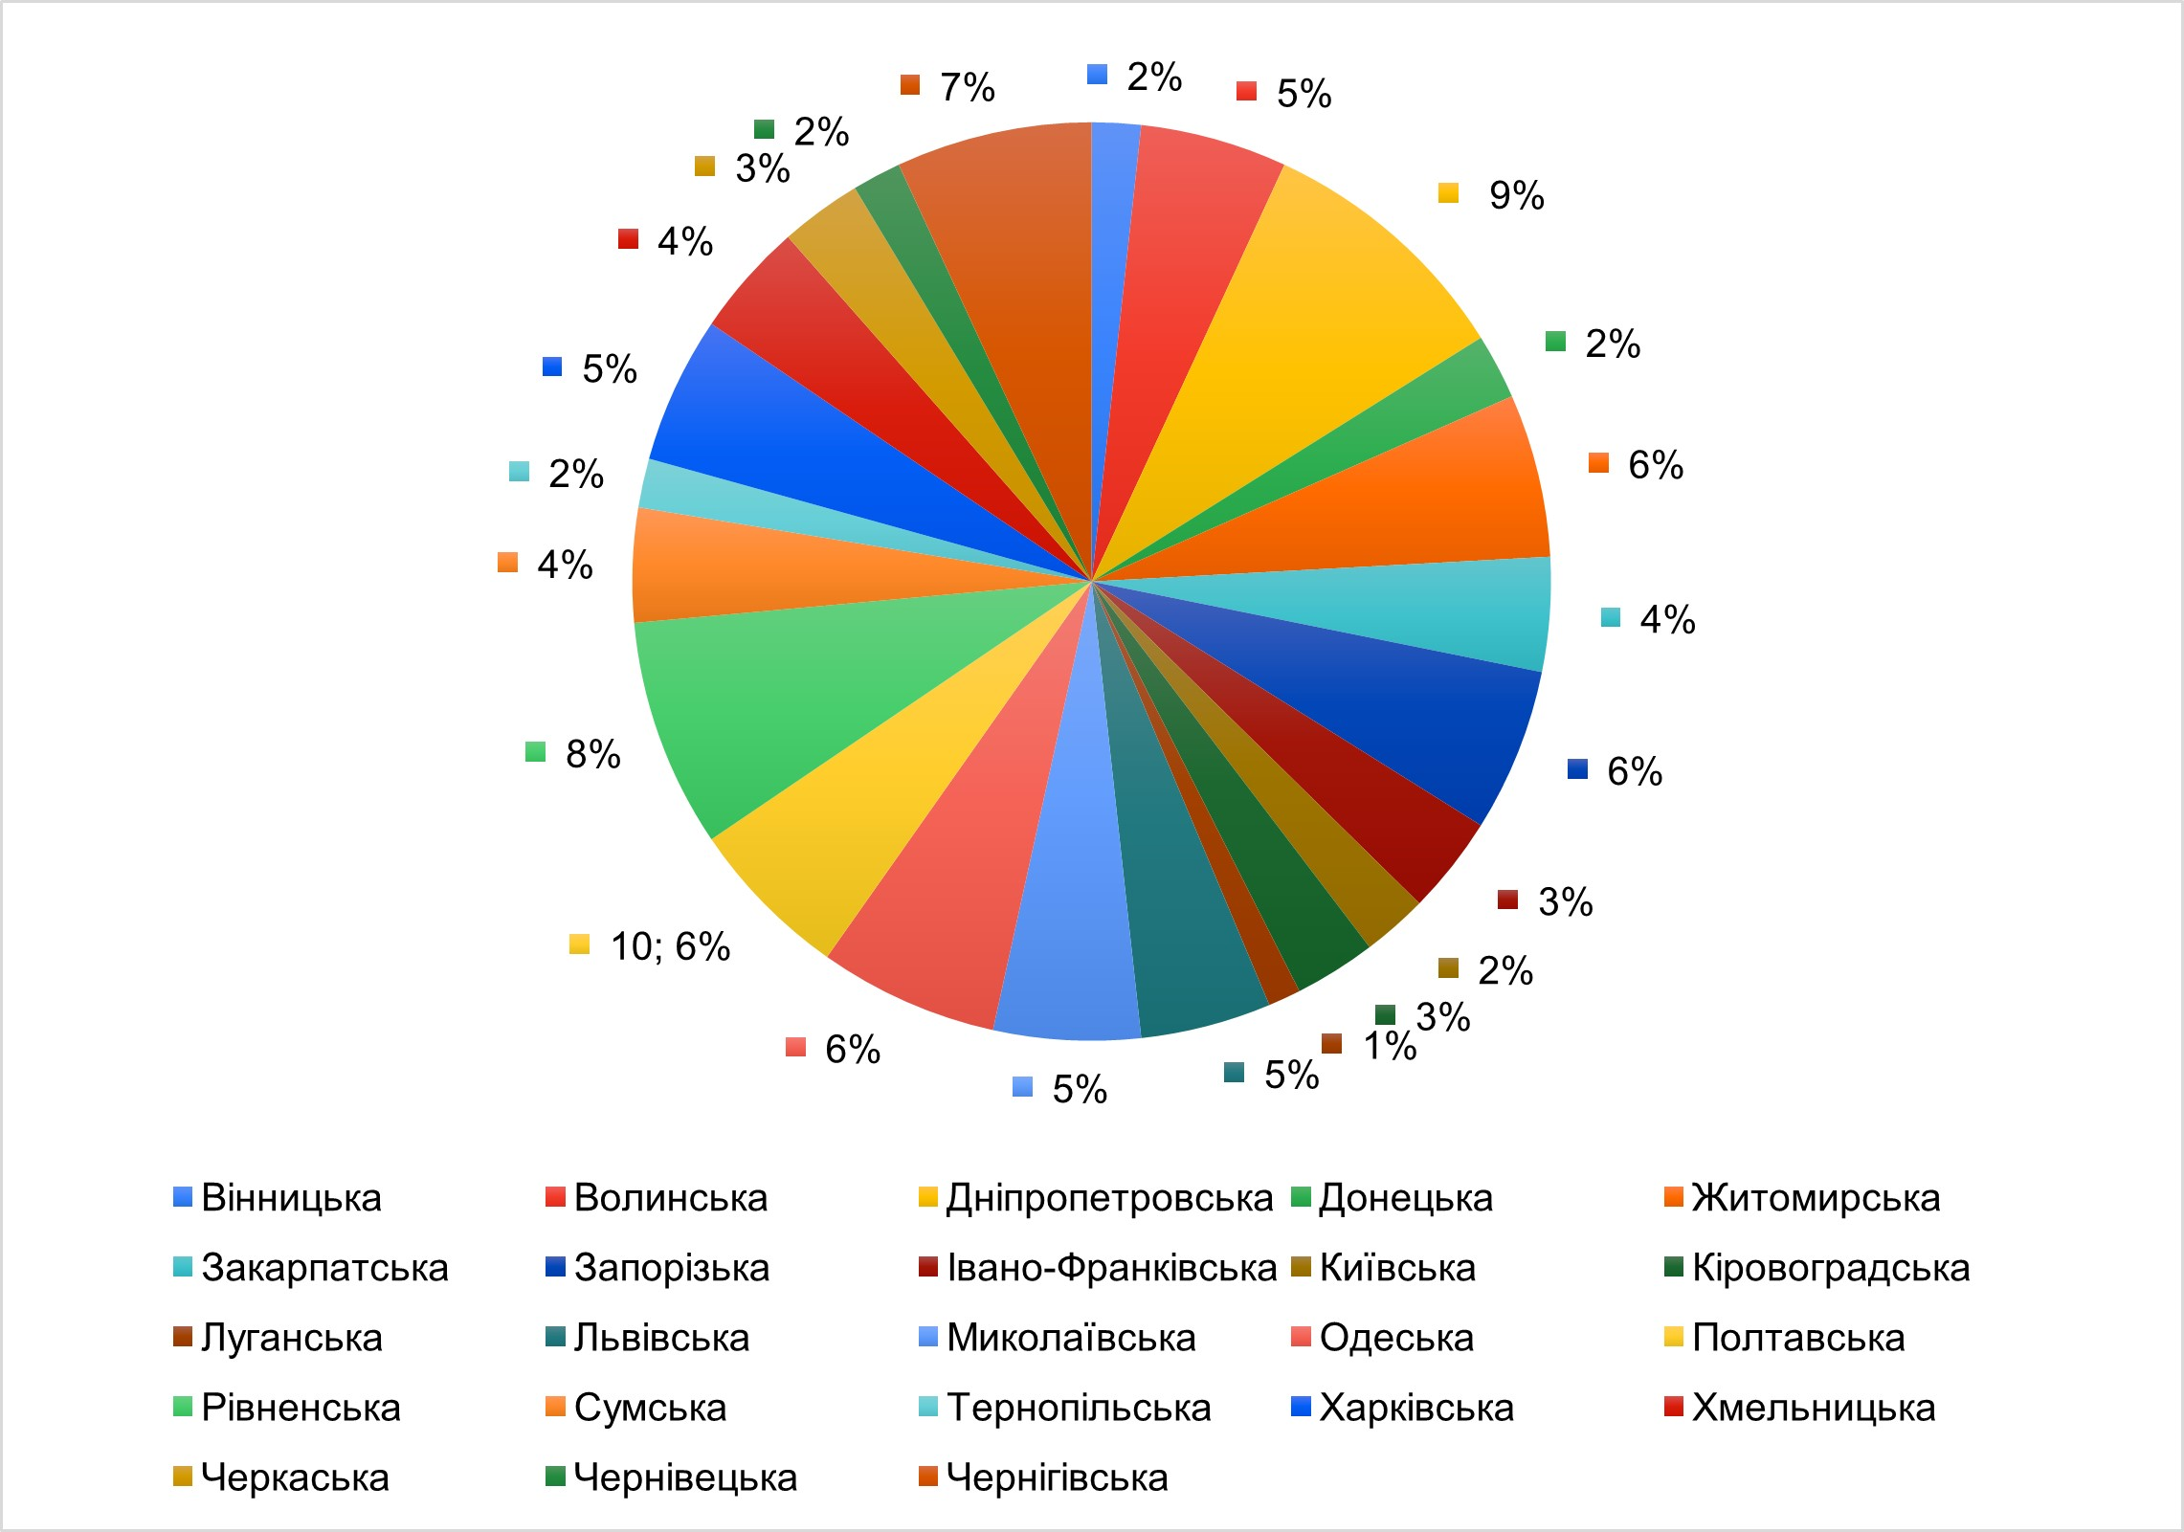

_______________________________________________________________________________
БЛОК І. Розмежування повноважень органів місцевого самоврядування

На питання: «Чи потрібно розмежовувати власні та делеговані повноваження органів місцевого самоврядування?» переважна більшість учасників дослідження надали ствердну відповідь «Так» ( 85,5% опитаних). Вважають що таке розмежування не потрібно 14,5% респондентів.
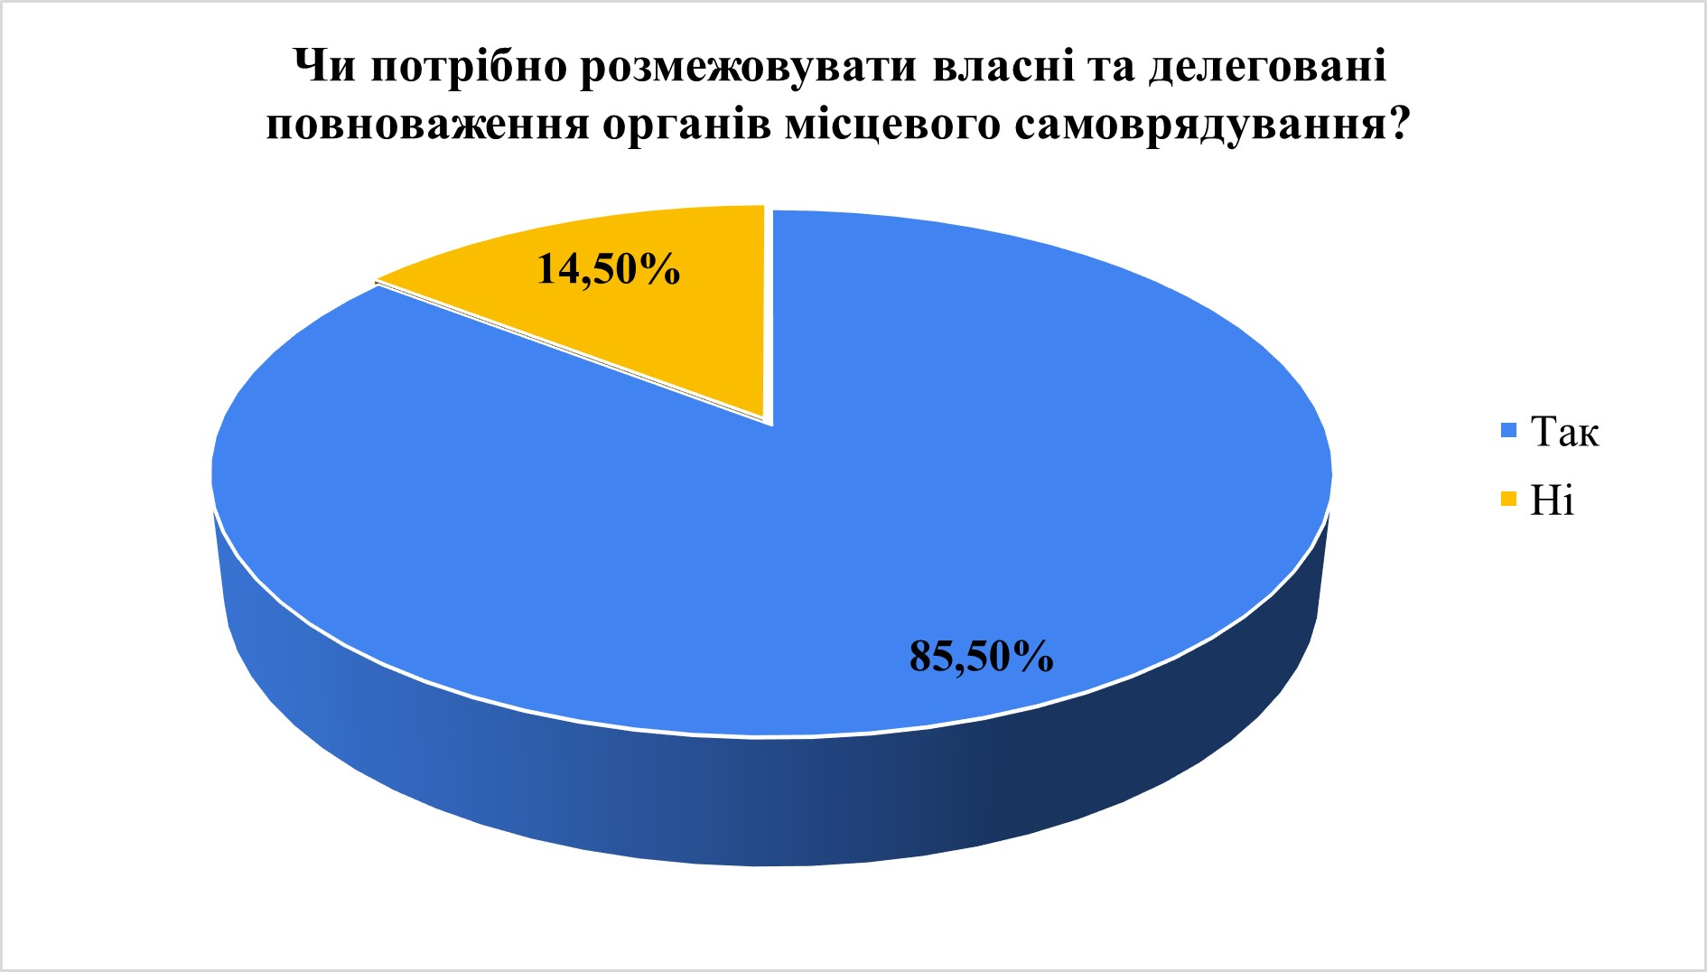
Питання розмежування повноважень є актуальним.

Під час відповіді на питання «Якими, на Вашу думку, мають бути критерії розмежування власних та делегованих повноважень?» більшість респондентів (65,3%) обрали варіант «повноваження, які носять соціальний характер є делегованими, а повноваження на облаштування території проживання мешканців є власними».
Вважають, що всі повноваження, які виконують органи місцевого самоврядування, є власними – 28,9% опитаних.
Також 5,8% респондентів зазначили власні критерії розмежування:
- адміністративні повноваження - делеговані
- орган місцевого самоврядування не може функціонувати як окрема одиниця
- повноваження, що поширюються на територію юрисдикції ОМС, мають локальний характер і забезпечуються фінансовим ресурсом ОМС
- потрібне чітке розмежування та визначення власних та делегованих повноважень
- відповідно до фінансової спроможності виконувати функції держави
- згідно чинного законодавства
- делеговані повноваження повинні бути підкріплені відповідними фінансовими ресурсами з державного бюджету
- на мою думку держава має здійснювати виключно контрольні функції, або делегувати частину з них, а ОМС повинні мати власні повноваження щодо усієї сфери життя громади (тобто ОМС має мати право здійснювати будь-які функції щодо життя громади, окрім тих, що прямо передбачені як державні).

Підхід до розмежування повноважень, запропонований Концепцією є коректним і підтримується органами місцевого самоврядування. Додаткові запропоновані респондентами критерії не є релевантними, слід залишити запропоновані Концепцією.

Відповідно до результатів опитування половина респондентів (64,7%) вважають, що орган місцевого самоврядування може відмовитись від виконання делегованих повноважень у таких випадках:
- якщо недостатньо коштів в місцевому бюджеті (28,3% від загальної кількості опитаних)
- якщо на переговорах між асоціаціями місцевого самоврядування та урядом не досягнуто домовленості про обсяги фінансування делегованих повноважень (22,5%)
- одночасно з відповідним зменшенням частки закріплених загальнодержавних податків та зборів для конкретних місцевих бюджетів (13,9%)
Третина респондентів (32,9%) зазначили, що орган місцевого самоврядування не може відмовитись від виконання делегованих повноважень.
Серед іншого (2,4% відповідей) учасники опитування вказали наступне:
- чинним законодавством такого механізму не передбачено
- так, якщо не буде відповідного фінансування з державного бюджету
- ні, відмовитися не можна, але є обов'язок держави фінансувати делеговані повноваження
- так, якщо держава делегує якісь функції, то вона зобов'язана профінансувати їх виконання (ст.143 Конституції)

Більшість респондентів буквально сприймає поняття «делеговані» повноваження. Слід його замінити на «передані» для того, щоб не було неоднозначності та ілюзій щодо можливості відмовитись від виконання повноважень. Разом з тим доцільно розглянути питання можливості зворотної передачі повноважень від місцевого самоврядування до держави за результатами переговорів між державою та асоціаціями органів місцевого самоврядування.

На думку більшості представників керівних органів територіальних громад (60,8% відповідей) у випадку дострокового припинення повноважень, замість органу місцевого самоврядування мають виконувати делеговані повноваження тільки самі ОМС після переобрання на дострокових виборах. Третина респондентів (33,5%) вважають, що за зазначених обставин, ці повноваження мають виконувати районні державні адміністрації.
Серед іншого (5,7 % відповідей) учасники опитування вказали наступне:
- уряд повинен визначити на яких умовах делегуються повноваження (повноваження= додаткове ФІНАНСУВАННЯ НА ВИКОНАННЯ ДАНИХ ПОВНОВАЖЕНЬ) та продумати алгоритм дій при достроковому припиненні повноважень
- військові адміністрації
- виконавчий орган ОМС
- органи виконавчої влади
- вибрані на основі конкурсу приватні структури
- в умовах військового стану військові адміністрації
- районна військова адміністрація
- відповідь на це питання - предмет дискусій між урядом та асоціацією ОМС
- якщо мова йде про військовий чи надзвичайний стан то - військово-цивільні адміністрації, в усіх інших випадках - самі ОМС після переобрання...

Підтримується позиція, що ОМС не можуть бути ніким замінені і мають виконувати визначені законом повноваження після перевиборів.

Відповіді респондентів на питання «В яких межах місцева рада може приймати рішення в частині регулювання у сфері власних повноважень?» розділилися: 52% опитаних вважають, що порядок виконання повноваження визначається радою, якщо іншого не визначеного законом; 47,4% учасників дослідження обрали варіант відповіді: «Тільки в межах прямо встановлених законом». Один респондент серед іншого зазначив наступне: «Хотілося б, щоб ОМС мали повноваження регулювання відносин на території громади, які не врегульовані, проте наразі законодавство передбачає тільки в межах прямо встановлених законом».
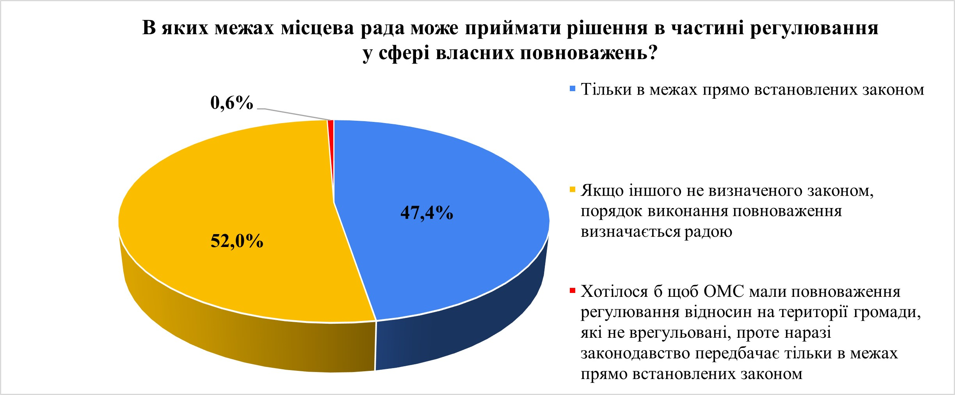

Думки респондентів розділились, визначену ідею, що рада може самостійно вибирати спосіб реалізації власних повноважень, якщо іншого не встановлено законом, потрібно додатково обговорювати.

Згідно з результатами проведеного дослідження 68,8% опитаних представників керівного складу територіальних громад вважають, що місцева рада може приймати рішення у сфері делегованих повноважень тільки в межах прямо встановлених законом. Третина респондентів (30,6%) вважають, що якщо іншого не визначено законом, порядок виконання повноваження визначається радою.
Серед іншого один учасник опитування вказав наступне: «тільки в межах встановлених законом, але якщо для здійснення повноважень необхідні фінансові ресурси, пропорційно фінансового забезпечення з державного бюджету».
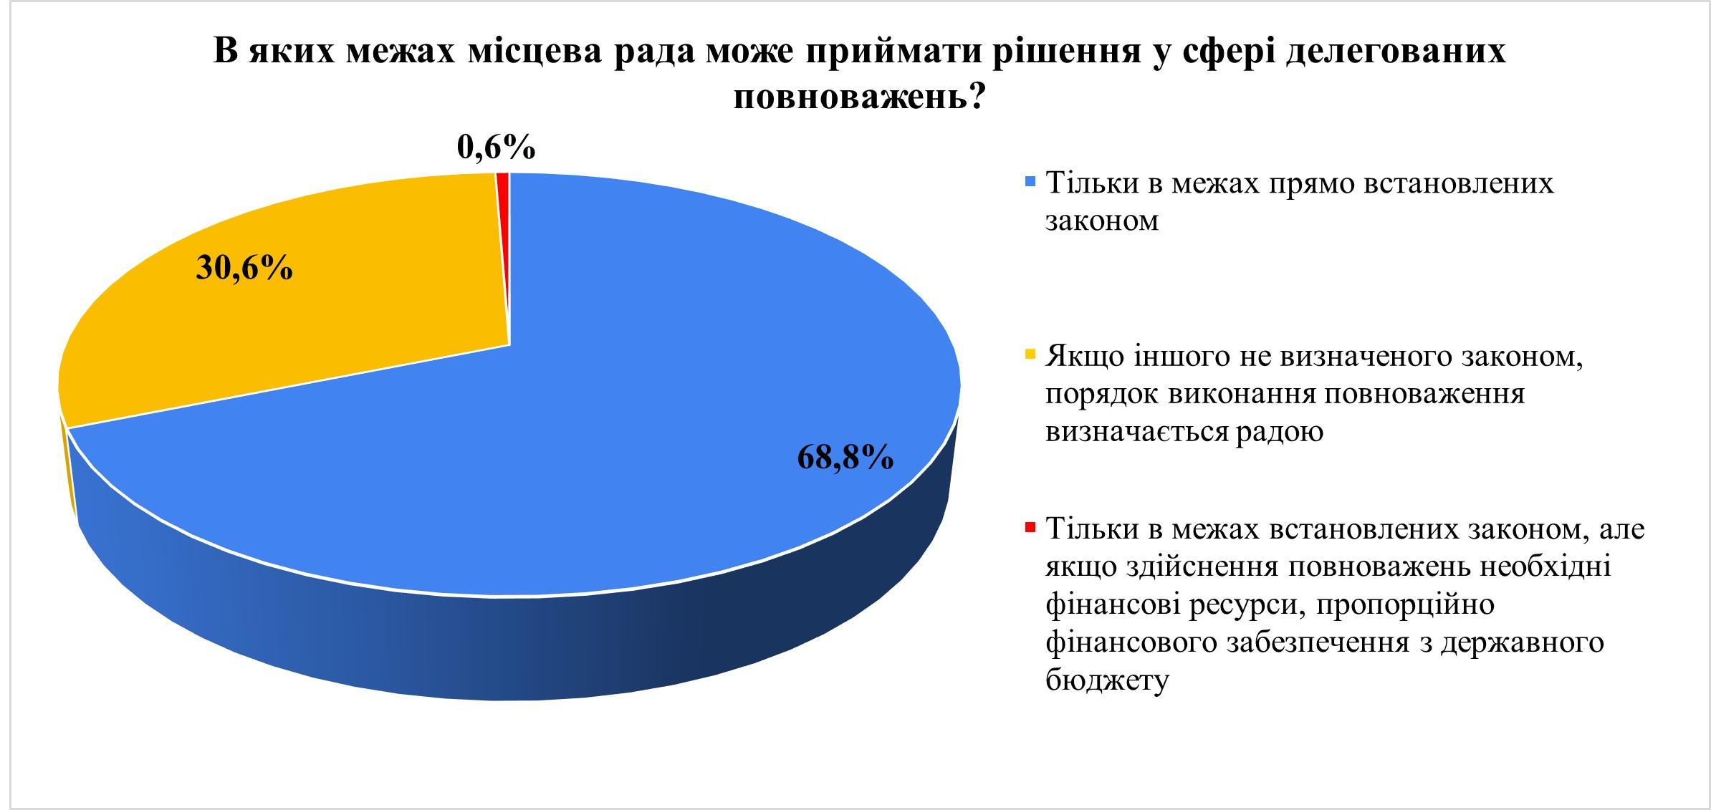

Підтримана позиція, що в частині делегованих повноважень рада може приймати рішення тільки в межах, прямо встановлених законом.

На думку 78,1% опитаних держава може доручати виконавчому органу місцевого самоврядування здійснювати деякі функції виконавчої влади у таких випадках:
- за умови виділення відповідної субвенції, яка розраховується в загальному порядку (59%)
- за умови надання компенсацій на утримання відповідних підрозділів за представленими рахунками від ОМС до Мінфіну (19,1%)
П’ята частина респондентів дослідження (20,8%) вважають, що держава не може доручати виконавчому органу місцевого самоврядування здійснювати деякі функції виконавчої влади, оскільки при цьому місцева рада не зможе контролювати свій виконавчий орган.
Серед іншого (1,1% відповідей) учасники опитування вказали наступне:
- адміністрації не можуть керувати виконавчими органами місцевого самоврядування
- законодавчо передбачено делегування повноважень

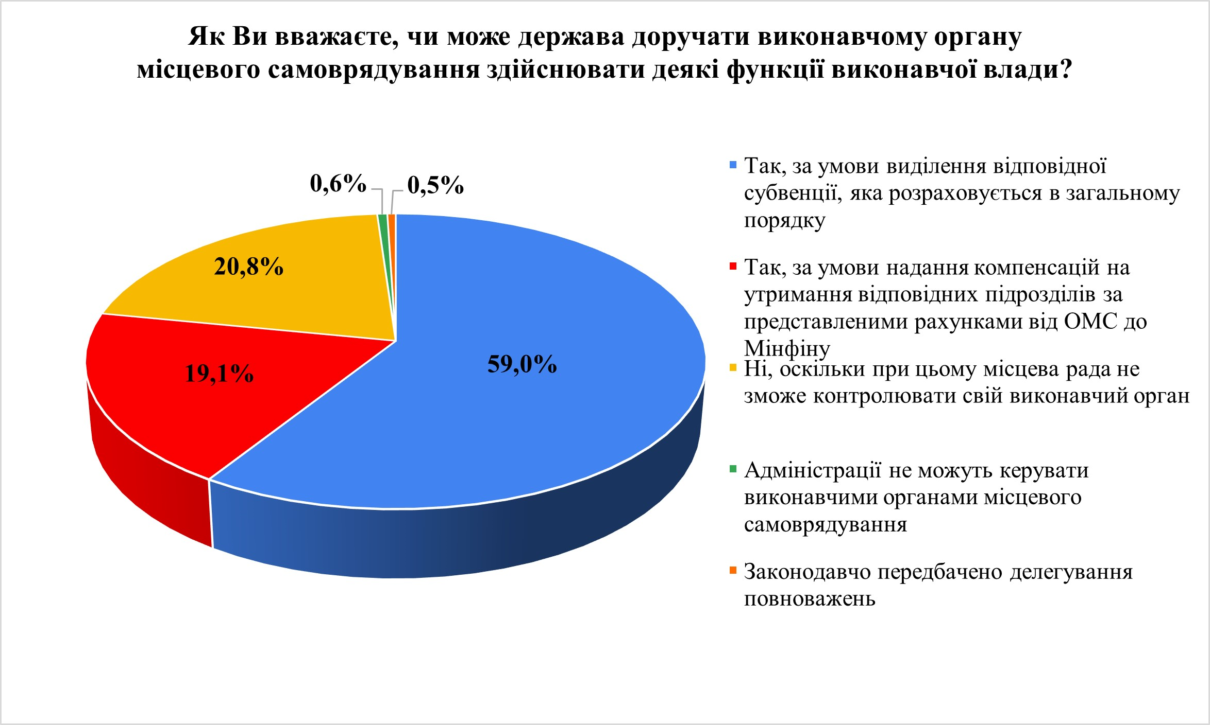
Хоча більшість респондентів підтримали ідею субвенції, яка розраховується в загальному порядку, але питання потребує подальшої роз’яснювальної роботи.

Більшість респондентів (58,4%) вважають, що є певні повноваження, які в рамках міжмуніципального співробітництва не можна передавати для виконання іншій громаді. Зокрема, найбільш часто згадувані учасниками дослідження є повноваження, що відносяться до виключної компетенції сільських, селищних, міських рад та власні (самоврядні повноваження):

Розподіл відповідей респондентів, які зазначили, що є певні повноваження, які в рамках міжмуніципального співробітництва не можна передавати для виконання іншій громаді: | % від загальної кількості відповідей
затвердження місцевого бюджету, внесення змін до нього; питання в галузі фінансів і цін, встановлення ставок податків і зборів та пільг з оподаткування, тендерні закупівлі тощо | 25,2
повноваження у сфері регулювання земельних відносин | 18,4
управління майном комунальної власності | 7,8
власні повноваження які регулюють організаційно-правову діяльність ОМС; питання організаційної роботи ради; утворення виконавчих органів ради та контроль за їх діяльністю | 7,8
вирішення питань адміністративно-територіального устрою | 5,8
благоустрій території | 3,9
повноваження в сфері соціального захисту населення | 3,9
надання адміністративних послуг (зокрема реєстрація актів цивільного стану) | 2,9
розгляд звернень громадян; питання в галузі захисту прав, свобод і законних інтересів громадян | 1,9
прийняття рішень щодо реалізації населенням форм волевиявлення; виборчі питання | 1,9
повноваження в сфері управління освітою . Передача повноважень потребуватиме внесення змін у відповідні законодавчі акти ( щодо фінансування розпорядників , формування мережі закладів, розрахунку обсягу освітньої субвенції - вона має бути більшою для громади, якій передали повноваження щодо управління), тощо. | 1,9
повноваження в галузі зовнішньо-економічної діяльності | 1,9
повноваження, що стосуються населення або території даної громади | 1,9
містобудування | 1,0
в залежності від напрямів міжмуніципального співробітництва | 1,0
в умовах воєнного стану можна передати всі | 1,0
відповідно до якого співробітництво здійснюється у сферах спільних інтересів територіальних громад у межах повноважень | 1,0
повноваження, визначені статтею 26 ЗУ «Про місцеве самоврядування в Україні» | 1,0
всі, окрім напрямків міжмуніципального співробітництва | 1,0
має бути врахування відмінностей між громадами | 1,0
може за рахунок компенсації коштів у вигляді субвенції | 1,0
надання згоди на передачу об'єктів з державної у комунальну власність та прийняття рішень про передачу об'єктів з комунальної у державну власність, а також щодо придбання об'єктів державної власності | 1,0
повноваження ОМС громади, які можна передавати для виконання іншій громаді мають передбачатися угодами | 1,0
здійснення нотаріальних дій | 1,0
повноваження з постановки цілей та контролю результатів, повноваження, які передбачають виконання завдань особливої важливості, завдань високого ступеня ризику, завдання, які мають терміновий характер | 1,0
порушується принцип територіальної громади, можливі міжмуніципальне співробітництво, але відповідно до прийнятих угод і не всіх повноважень | 1,0
реалізація спільних проектів | 1,0
регіональні | 1,0
РАЗОМ: | 100
Вважають, що можна передавати іншій громаді виконання всіх повноважень громади в рамках муніципального співробітництва 41,6% опитаних.
З тих, хто вважає, що є певні повноваження, які не можна передавати в рамках муніципального співробітництва іншій громаді, 13% не змогли надати відповідь на уточнююче запитання про те, які саме повноваження ОМС громади не можна передавати для виконання іншій громаді в рамках міжмуніципального співробітництва. Ще 5% зазначили, що жодні повноваження не можна передавати іншій громаді в рамках муніципального співробітництва.
Хоча більшість респондентів вважає, що є повноваження, які не можна передавати іншій громаді в рамках міжмуніципального співробітництва, однак це питання потребує додаткової роз’яснювальної роботи. Насамперед тому, що на уточнююче питання, які повноваження не можна передавати, відповіді стосуються не тільки бюджетно-секторальних, але й регуляторно-адміністративних, які апріорі не можуть передаватись в рамках міжмуніципального співробітництва.

На думку переважної більшості представників керівних органів територіальних громад (71,7%) у органів державної влади мають бути вимоги до органів місцевого самоврядування щодо виконання делегованих ними повноважень. Протилежну думку з цього питання мають 23,1% респондентів.
Серед іншого (5,2% відповідей) учасники опитування вказали наступне:
- при умові 100%-го фінансування на виконання таких повноважень
- з реформою децентралізації більшість функцій держави делегуються в ОМС, тобто під прикриттям самостійності і незалежності в прийнятті рішень, держава насправді поступово скидає більшість своїх функцій. Впевнені, якщо в більшості громад прорахувати їх бюджети РОЗВИТКУ до об'єднання (приєднання) до реформи і після, то при колишніх сільських радах можливості інфраструктурного розвитку були більшими. Існуючі райдержадміністрації мають виключну функцію контролю без будь-якого фінансування, що перетворює їх у безкорисну інституцію
- якщо прямо прописаний порядок виконання цих делегованих повноважень та фінансування - то так. У разі, коли делеговані повноваження затверджуються без певних вимог та фінансування - ні
- так, в межах коштів, наданих з Державного бюджету місцевому бюджету на виконання таких повноважень
- мають, коли фінансують відповідні повноваження
- так, при наданні відповідних фінансових ресурсів
- якщо повноваження підкріплені фінансово державою
- ОМС повинні виконувати делеговані повноваження згідно закону, а органи державної влади не повинні втручатися та заважати виконанню повноважень
- так, якщо делеговані повноваження підтверджені фінансами

Більшість респондентів вважає, що вимоги з боку держави до ОМС щодо виконання ними делегованих повноважень є виправданими, однак є потреба уточнення формату таких вимог.

Під час проведення дослідження на питання: «Які повноваження ОМС (делеговані або власні), необхідно передати з рівня територіальних громад до районного рівня?» було отримано наступні відповіді.
П’ята частина опитаних (21,4%) зазначили, що до районного рівня не потрібно передавати повноваження; всі питання місцевого рівня мають вирішуватись місцевою владою (не районною і не обласною).
Деякі респонденти (6,9% від загальної кількості) вважають, що «районні ради та адміністрації взагалі необхідно ліквідувати, районний рівень органів місцевого самоврядування не потрібен». «На сьогодні районний рівень практично не має ніякого фінансування, не зрозуміло для чого взагалі його лишили (не стосується воєнного стану)». «Він просто збирає інформацію (часто вона просто дублюється з обласним рівнем). І фактично ніяких послуг не надає».

Половина учасників опитування (52,4%) вважають, що з рівня територіальних громад до районного рівня потрібно передати такі делеговані повноваження:
Розподіл відповідей респондентів, які зазначили що з рівня територіальних громад до районного рівня потрібно передати делеговані повноваження: | % від загальної кількості відповідей
делеговані повноваження | 44,9
делеговані повноваження у галузі соціального захисту населення | 18,0
здійснення відповідно до закону контролю за дотриманням цін і тарифів | 5,6
повноваження в галузі охорони здоров’я (зокрема забезпечення відповідно до законодавства пільгових категорій населення лікарськими засобами та виробами медичного призначення; утримання закладів вторинної ланки медичної допомоги тощо) | 5,6
повноваження в галузі оборонної роботи (в т.ч. питання військового призову) | 5,6
повноваження у сфері цивільного захисту населення (в т.ч. пожежна та техногенна безпека) | 5,6
повноваження в галузі освіти (зокрема безкоштовне харчування дітей в закладах освіти) | 3,4
повноваження у галузі будівництва (державний архітектурно-будівельний контроль тощо) | 3,4
здійснення відповідно до закону контролю за дотриманням зобов'язань щодо платежів до місцевого бюджету на підприємствах і в організаціях незалежно від форм власності | 2,2
дотримання законодавства з питань праці та зайнятості | 1,1
організація роботи, пов'язаної зі створенням і веденням містобудівного кадастру населених пунктів | 1,1
повноваження в галузі земельних відносин | 1,1
повноваження у галузі житлово-комунального господарства | 1,1
управління деякими об'єктами | 1,1
РАЗОМ | 100

Частка респондентів (4,1% від загальної кількості) вважають, що з рівня територіальних громад до районного рівня потрібно передати такі власні повноваження:
- створення служби у справах дітей
- питання утримання доріг між громадою і райцентром
- утримання лісосмуг
- прийняття у межах, визначених законом, рішень з питань боротьби зі стихійним лихом, епідеміями, епізоотіями, за порушення яких передбачено адміністративну відповідальність (повноваження ОМС під час воєнного стану)
- організація та фінансування пільгового перевезення територією району

Не надали відповідь на дане питання 13,3% опитаних, утрималися від відповіді – 1,2%.

Питання досить неоднозначне. Лише п’ята частина вважає, що на районний рівень не потрібно передавати ніякі повноваження. Більшість респондентів вважає, що можуть бути повноваження, які доцільно передати на районний рівень, причому значна частина з них вважає, що це мають бути всі делеговані повноваження. Є необхідність серйозної роз’яснювальної роботи. Головні ідеї адміністративно-територіальної реформи, якою районний рівень, як самоврядний, скасовується, не є однозначно сприйняті.

На питання «Які повноваження ОМС (делеговані або власні), необхідно передати з рівня територіальних громад до обласного рівня?» під час проведення дослідження було отримано наступні відповіді.
Четверта частина опитаних (26,6%) зазначили, що до обласного рівня не потрібно передавати повноваження; «всі питання місцевого рівня мають вирішуватись місцевою владою (не районною і не обласною)». «Непотрібно передавати, а краще виділяти якусь частину коштів у вигляді субвенції або дотації».
Деякі респонденти (6,6% від загальної кількості) вважають, що з рівня територіальних громад до обласного рівня потрібно передати «питання, що потребують вирішення на рівні області»; «ті, котрі фінансуються за рахунок обласного та державного бюджету»; «повноваження відносно реалізації загально-державних програм соціально-економічного розвитку»; «утримання закладів обласної комунальної форми власності (в т.ч. спецзакладів, закладів соціальної сфери)».
На думку 5,6% опитуваних необхідно завершити реформу децентралізації влади:
- передача повноважень повинна враховувати інтереси місцевих громад та бути законодавчо врегульованою
- на мою думку взагалі необхідно ліквідувати обласні ради та адміністрації, зробивши з керівника області префекта, якому надати права контрольного органу за ОМС! Цим самим зменшиться навантаження на державний бюджет, зникне корупційна складова та відбудеться прозорість розвитку територіальних громад!
- або районний, або обласний в іншому випадку все дублюється
- за умови передачі делегованих повноважень до РДА, нічого передавати до обласного рівня непотрібно
- лише контроль за дотриманням законодавства у роботі громад

Половина учасників опитування (49,7%) вважають, що з рівня територіальних громад до обласного рівня потрібно передати такі делеговані повноваження:
Розподіл відповідей респондентів, які зазначили що з рівня територіальних громад до обласного рівня потрібно передати делеговані повноваження: | % від загальної кількості відповідей
делеговані | 50,7
делеговані повноваження в сфері соціального захисту населення (компенсація за надання соціальних послуг на професійній та непрофесійній основі; реабілітаційні послуги тощо) | 11,3
у галузі охорони здоров’я (в т.ч. медичних закладів третинного рівня) | 8,5
повноваження в галузі оборонної роботи | 7,0
делеговані повноваження у галузі охорони навколишнього природного середовища (зокрема: створення та забезпечення функціонування місцевих екологічних автоматизованих інформаційно-аналітичних систем, які є складовою мережі загальнодержавної екологічної автоматизованої інформаційно-аналітичної системи забезпечення доступу до екологічної інформації; контроль додержання вимог у сфері управління відходами) | 5,6
делеговані повноваження щодо здійснення відповідно до закону контролю за дотриманням цін і тарифів (на опалення, водопостачання та водовідведення тощо) | 4,2
делеговані повноваження щодо вирішення відповідно до законодавства спорів з питань містобудування | 2,8
повноваження в галузі освіти | 2,8
забезпечення охорони пам'яток історії та культури, реставрація, збереження та використання культурного надбання | 2,8
повноваження в галузі житлово-комунального господарства, побутового, торговельного обслуговування, громадського харчування, транспорту і зв'язку (зокрема: сприяння діяльності Державної служби спеціального зв'язку та захисту інформації; вирішення відповідно до законодавства питань, пов'язаних з наданням Державній службі спеціального зв'язку та захисту інформації України службових жилих приміщень, житлової площі та інших об'єктів, житлово-комунальних послуг; здійснення контролю за їх використанням та наданням послуг; здійснення контролю за дотриманням законодавства щодо захисту прав споживачів) | 2,8
забезпечення законності, правопорядку, охорони прав, свобод і законних інтересів громадян | 1,4
РАЗОМ | 100

На думку 4,1% опитаних, з рівня територіальних громад до обласного рівня потрібно передати такі власні повноваження:
- організація та фінансування пільгового перевезення деяких категорій громадян
- облаштування, ремонт, утримання доріг загального значення
- питання будівництва та реконструкції ЖКГ
- забезпечення функціонування системи енергетичного менеджменту, зокрема щодо будівель бюджетних установ
- природо-заповідний фонд
- є чимало проблем, які ОМС складно реалізувати на «локальному рівні». Як правило це соціальна сфера, наприклад: заклади для осіб з особливими потребами – в громаді може не бути достатньої матеріальної бази для виконання цих завдань і занадто мало «потребуючих» для відкриття власної установи по догляду. Такі речі доцільно робити «спільно». Насправді таких прикладів може бути достатньо...
- повноваження щодо утримання центрів для осіб з інвалідністю
- утримання будинків для одиноких людей
- забезпечення медичними кадрами
- забезпеченість засобів цивільного захисту населення від наслідків надзвичайних ситуацій, створення і підтримка готовності систем оповіщення

Не надали відповідь на дане питання 16,5% опитаних, утрималися від відповіді – 2,3%.
Четверта частина респондентів вважає, що на обласний рівень не потрібно передавати нічого, що більше ніж у випадку з районною радою. Однак характерно те, що значна кількість виступає за передачу всіх делегованих повноважень, як і у випадку з районним рівнем. При цьому досить низька кореляція між реально переданими повноваженнями і тими, які респонденти вважають доцільним передати. Так наприклад, не згадується ні профтехосвіта, ні регіональні програми розвитку. Питання потребує широкої роз’яснювальної роботи.

БЛОК ІІ. Фінансове забезпечення реалізації власних та делегованих повноважень
органів місцевого самоврядування

Відповідно до результатів опитування переважна більшість респондентів (88,6%) вважають, що фінансування власних та делегованих повноважень потрібно розділяти, зокрема на таких етапах:
- на етапі планування на центральному рівні (51,2% від загальної кількості опитаних)
- на етапі планування місцевого бюджету (31,3%)
- на етапі виконання місцевого бюджету (6,1%)
Зазначили, що не потрібно розділяти фінансування власних та делегованих повноважень 11,4% від загальної кількості респондентів, які взяли участь у дослідженні.
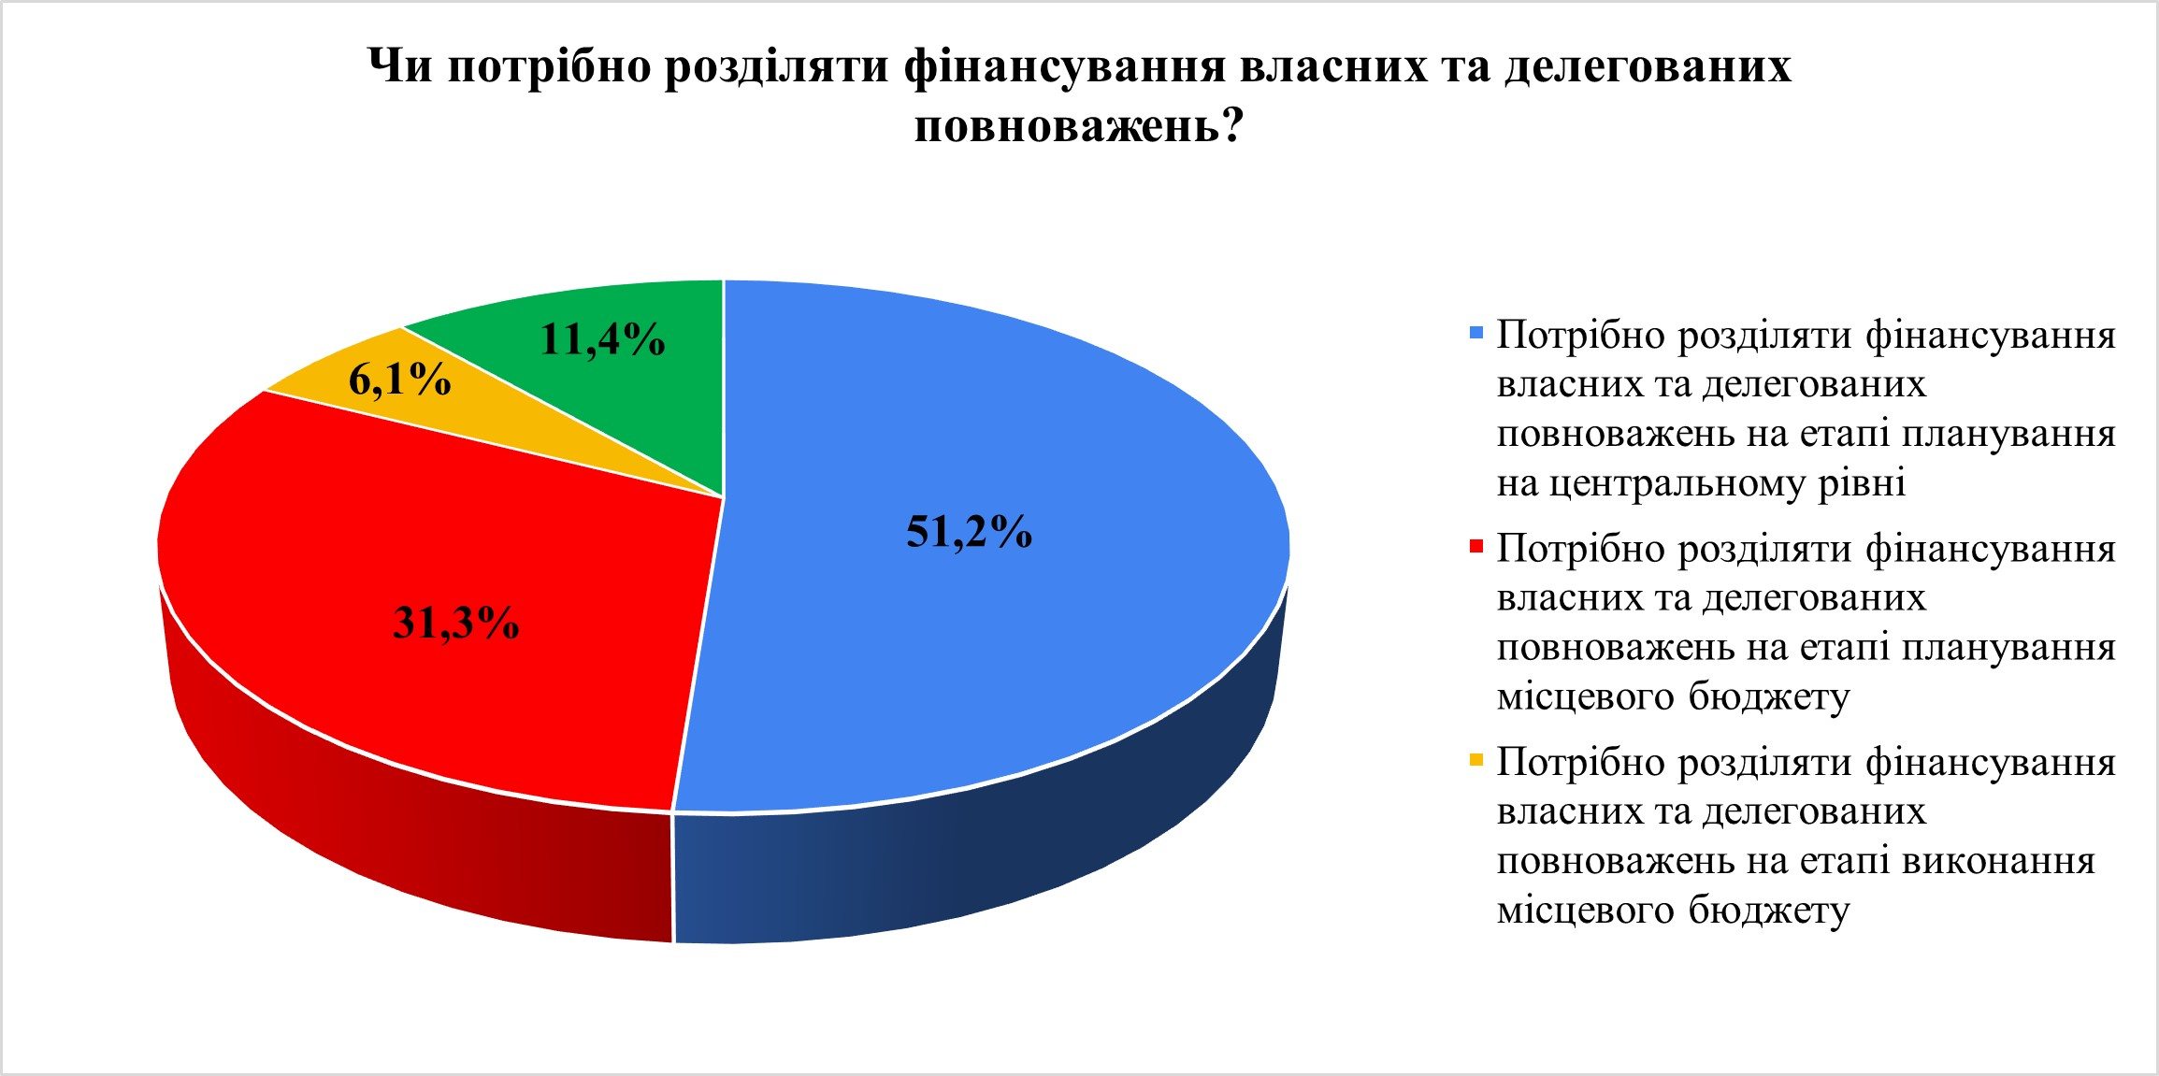
Більшість респондентів відзначають, що розділення фінансування делегованих та власних повноважень доцільно здійснювати на етапі планування бюджетів на центральному рівні. Це відповідає ідеології, визначеної Концепцією.

На думку половини учасників дослідження (51,8%) фінансування делегованих повноважень має відбуватися шляхом закріплення частини загальнодержавних податків та зборів (зокрема ПДФО) та субвенції з державного бюджету. Серед іншого (0,6%) один респондент додав, що йому найбільше імпонує цей варіант, але з уточненням «фінансування делегованих повноважень повинно бути забезпечене державою, а спосіб (субвенція чи частина податків) – це для обговорення».
Вважають, що фінансування делегованих повноважень має відбуватися лише шляхом прямих субвенцій з державного бюджету, 38,6% від загальної кількості опитаних.
Зазначили, що фінансування делегованих повноважень має відбуватися за рахунок всіх можливих фінансових ресурсів місцевого бюджету (в тому числі місцевих податкіів і зборів) 9% респондентів.

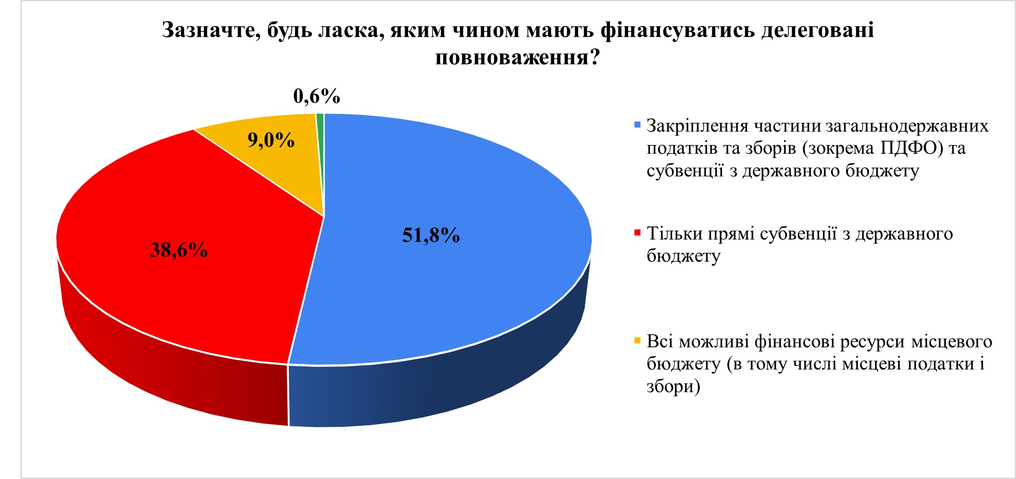
Більшість респондентів відзначають, що фінансування делегованих повноважень має здійснюватися шляхом закріплення частини загальнодержавних податків та зборів та субвенцій. Це відповідає ідеології, яка визначена Концепцією.

Більша половина учасників дослідження (67,7%) вважають недоцільним введення законодавчого обмеження щодо мінімальних обсягів фінансування делегованих повноважень в місцевому бюджеті. Так, 36,6% респондентів вважають таке введення недоцільним, тому що законом мають бути визначені лише стандарти надання послуг. На думку 31,1% введення недоцільне, оскільки визначення обсягів фінансування делегованих повноважень в місцевому бюджеті є повноваженням місцевої ради.
Майже третина респондентів (29,3%) вважають доцільним введення законодавчого обмеження щодо мінімальних обсягів фінансування делегованих повноважень в місцевому бюджеті, оскільки законом може бути встановлено мінімальні обсяги фінансування.
Серед іншого (3% відповідей) учасників опитування вказали наступне:
- обмежити мінімальне фінансування, а започаткувати повне фінансування
- на делеговані повноваження має бути цільова субвенція
- виконання делегованих повноважень повинно фінансуватися за рахунок коштів державного бюджету
- так, при наявності спрямування на ці повноваження окремих коштів з держбюджету
- законом мають бути визначені стандарти надання послуг та забезпечення їх фінансування

Менше третини респондентів підтримують ідею встановлення мінімального рівня фінансування делегованих повноважень. Однак ще третина вважає, що мають бути визначені стандарти надання послуг. Тобто дві третини вважають, що має бути дотримання або мінімального рівня фінансування, або дотримання стандарту послуг. Питання потребує додаткового доопрацювання. Доцільно розглянути необхідність встановлення мінімальних обсягів фінансування тільки у випадку, якщо немає вимірювальних показників оцінки якості послуг, визначених стандартами послуг.
Також більшість респондентів вважають недоцільним введення законодавчих обмежень щодо максимального обсягу видатків на утримання ОМС в місцевому бюджеті. Так, 78,9% опитаних зазначили, що визначення обсягів видатків на утримання ОМС в місцевому бюджеті є повноваженням місцевої ради. Разом з тим 18,7% опитаних вважають, що оскільки це публічні кошти, то держава може встановлювати максимальні обсяги таких видатків, зокрема на утримання органів місцевого самоврядування.
Серед іншого (2,4% відповідей) учасники опитування вказали наступне:
- кожний ОМС є індивідуальним, тому єдиний підхід у фінансуванні призведе до дисбалансу
- на мою думку обмеження вводити не доцільно, але повинен здійснюватися постійний контроль видатків на утримання ОМС уповноваженими органами держави
- новий Закон України «Про службу в органах місцевого самоврядування» вже визначив новий порядок оплати праці
- ні, обсяг видатків на утримання ОМС в місцевому бюджеті є повноваженням місцевої ради і залежать від доцільності, організаційної структури та фінансової спроможності громади

Характерно не те, що переважна більшість проти встановлення максимального рівня фінансування видатків на утримання ОМС, а те, що майже п’ята частина підтримує цю ідею. Отже питання не однозначне. Потребує додаткового опрацювання. Перекликається з питанням щодо параметрів оцінки спроможності громади, де є показник частки видатків на утримання ОМС, який сприймається як такий, що доцільно застосовувати.

БЛОК ІІІ. Виконання органами місцевого самоврядування
повноважень виключної компетенції

Під час проведення дослідження респондентам було запропоновано обрати всі прийнятні для них підстави для дострокового припинення повноважень ради. Відповідно до отриманих результатів перелік причин є наступним:

Відповіді респондентів: | % від загальної кількості відповідей
Рада не збирається на засідання | 74,1%
Рада прийняла рішення, яке підриває суверенітет та територіальну цілісність України | 71,1%
Рада прийняла рішення, яке не стосується сфери повноважень ОМС | 18,7%
Рада не може прийняти рішення, у випадку, якщо законом встановлені терміни для прийняття рішення | 14,5%
Рада прийняла рішення, яке суперечить закону за рішенням суду | 14,5%
Рада прийняла рішення, яке суперечить закону за висновком МДА чи ВА | 7,8%
Інше (зазначте, будь ласка, що саме):  - Жодна з перелічених вище (3 відповіді)  - Рада не збирається на засідання протягом півроку  - Якщо рада прийняла рішення з порушенням Конституції України, якщо сесії ради не проводяться без поважних причин у строки, встановлені цим Законом, або рада не вирішує питань, віднесених до її відання; цього та інших законів, прав і свобод громадян, ігноруючи при цьому вимоги компетентних органів про приведення цих рішень у відповідність із законом;  - Не розпускати | 3,6%

Характерно, що тільки 14,5% вважає, що ознакою бездіяльності, яка має бути підставою для розпуску ради є не прийняття рішення, якщо законом встановлені терміни для прийняття рішення. Натомість акцент робиться на формальних ознаках діяльності ради – проведення сесій. Необхідна ретельна роз’яснювальна робота.

Переважна більшість респондентів (78,9%) вважають, що сільський, селищний, міський голова при розпуску місцевої ради не має достроково припиняти повноваження, оскільки він обирався всіма мешканцями громади. П’ята частка опитаних (21,1%) зазначила, що голова має достроково припинити свої повноваження при розпуску ради, тому що він очолює виконавчий орган ради відповідно до Конституції.
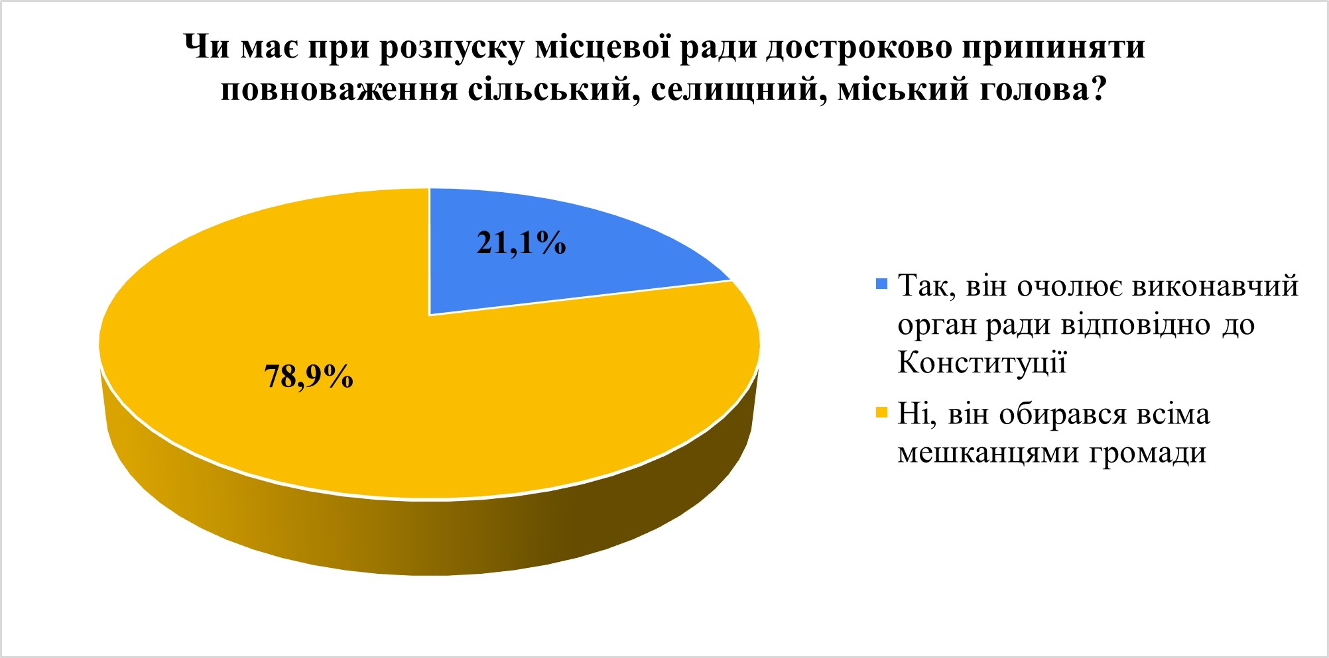
Характерно, що за тотального домінування авторитарного підходу до організації ОМС, аж п’ята частина респондентів вважає, що голова таки не є самостійною особою, яка не залежить від ради. Необхідна серйозна роз’яснювальна робота та коригування законодавства.

На думку переважної кількості опитаних (81,9%), у територіальних громадах не потрібно скасовувати колегіальний виконавчий орган (виконком) з передачею всіх розпорядчих функцій сільському, селищному, міському голові. Вважають, що виконкоми потрібно скасувати 18,1% респондентів.
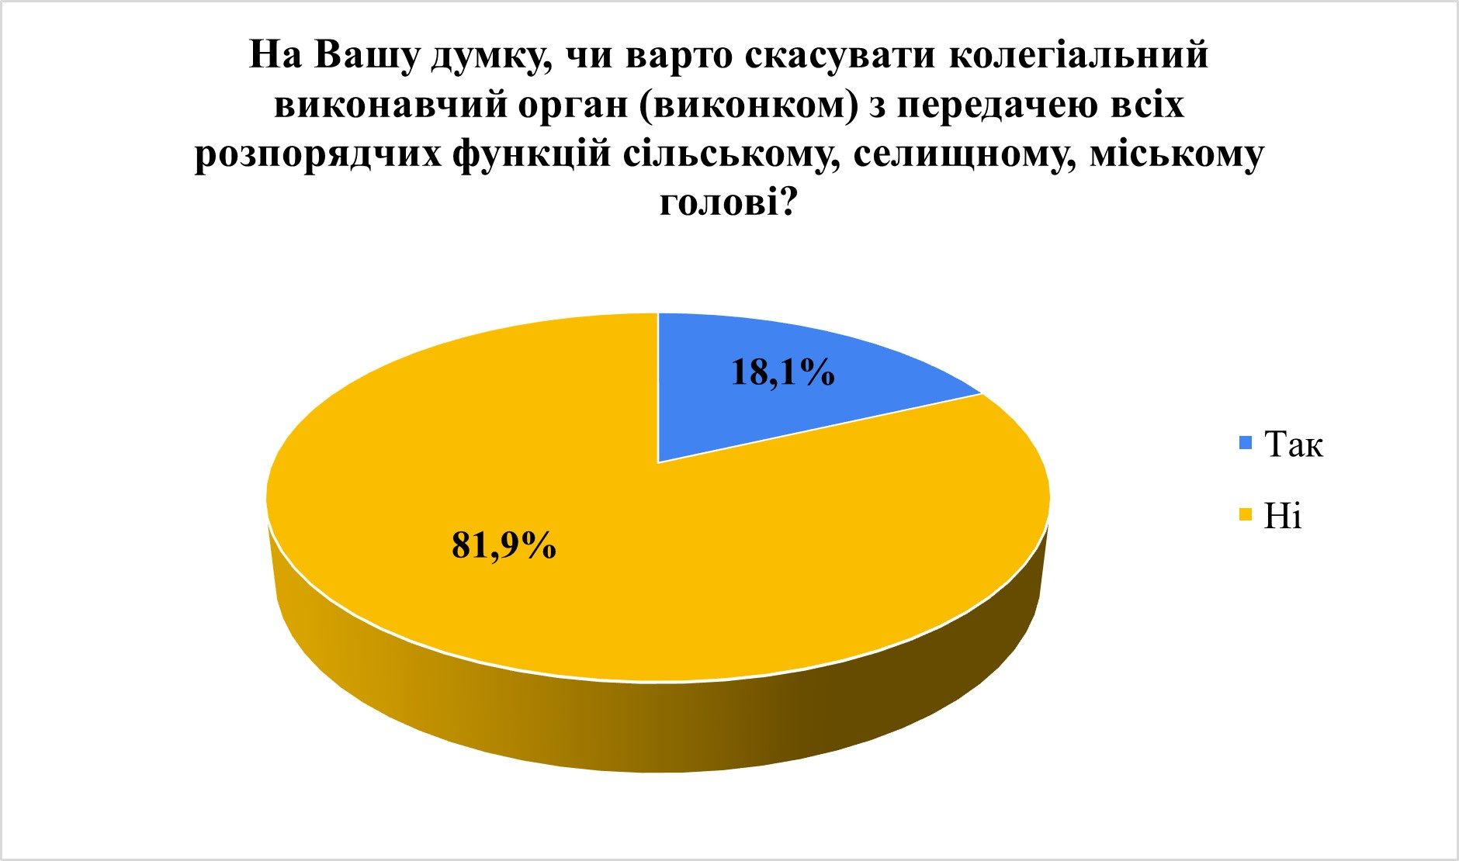
Виконком залишається «громовідводом» для голови. Необхідна глибока проробка цього питання та роз’яснювальна робота.

Під час відповіді на питання «Чи доцільно створювати у виконавчому органі ради інші виконавчі органи зі статусом юридичної особи?» думки респондентів розділилися: 47,6% опитаних вважають, що це не потрібно робити, а 52,4% вважають доцільним створювати у виконавчому органі ради інші виконавчі органи зі статусом юридичної особи.
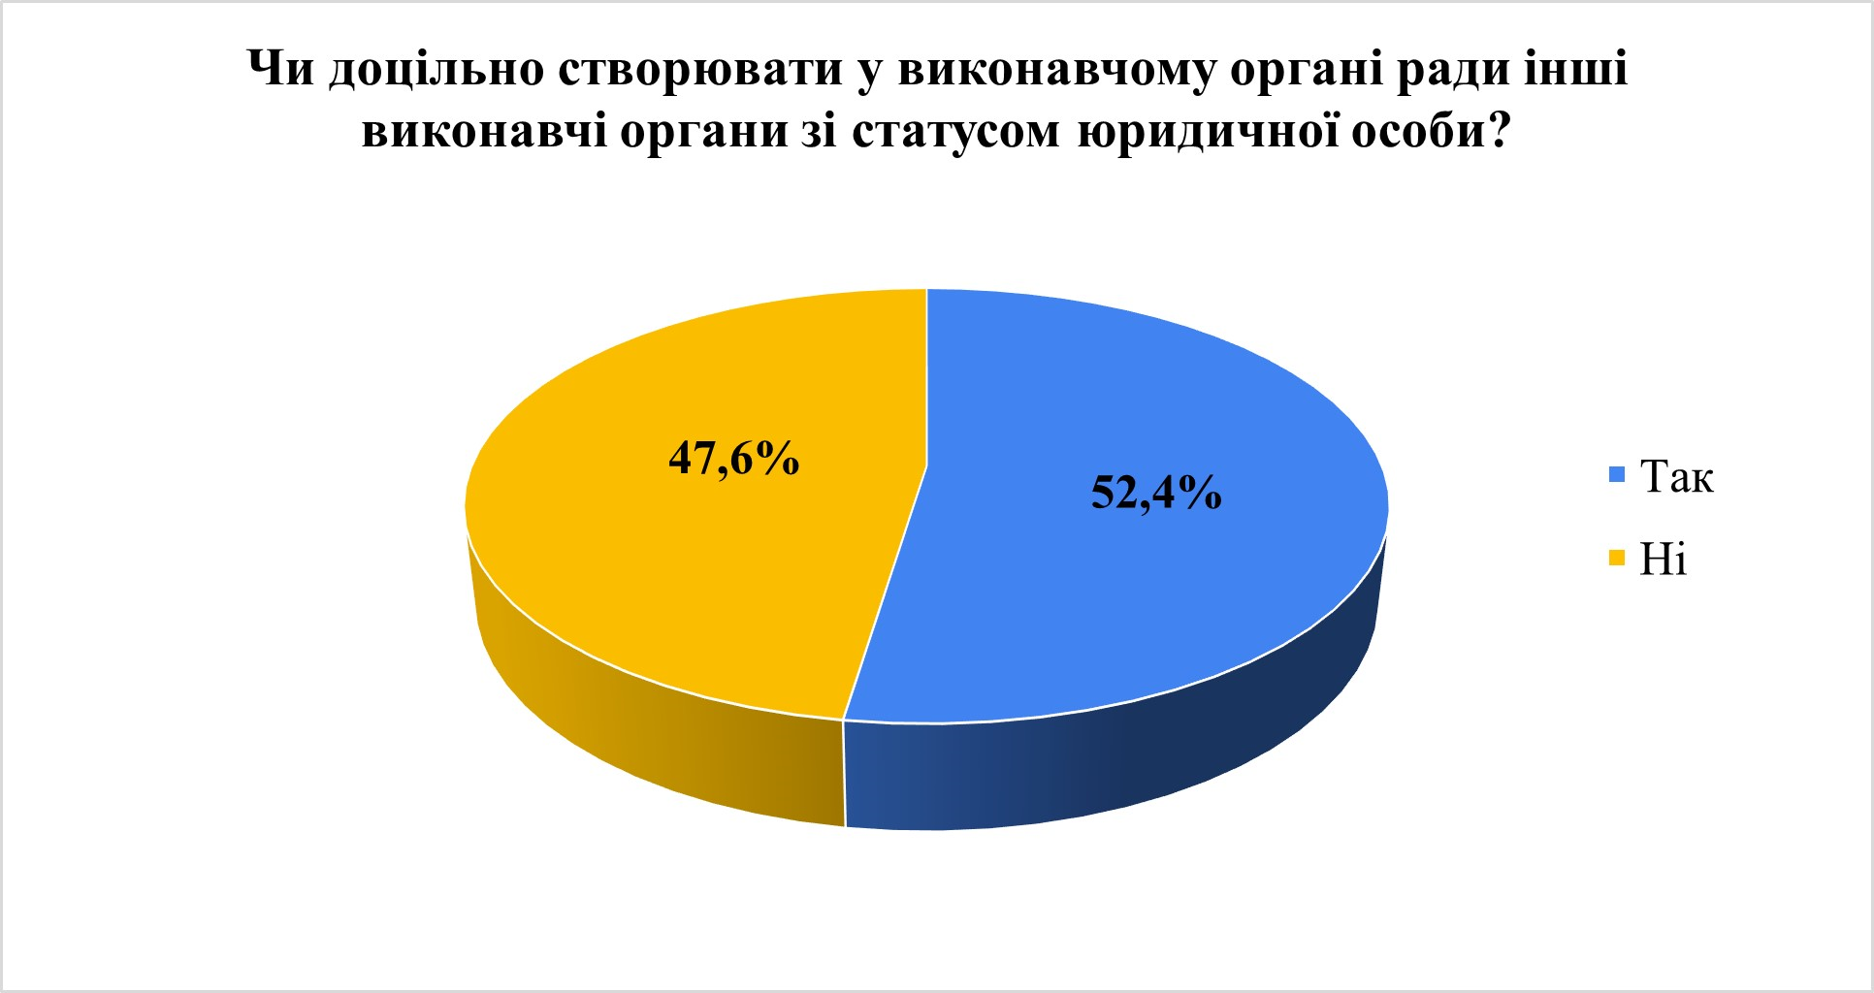
Існування інших виконавчих органів зі статусом юридичної особи сприймається неоднозначно. Потрібна роз’яснювальна робота.

БЛОК ІV. Оцінка спроможності територіальних громад

На думку учасників дослідження підставою для прийняття рішення щодо змін адміністративно-територіального устрою (створення, ліквідація, зміна конфігурації адміністративно-територіального устрою) мають бути наступні чинники (респонденти могли обрати декілька варіантів відповідей):

Чинники для прийняття змін щодо адміністративно-територіального устрою: | % від загальної кількості відповідей
Низький рівень фінансової спроможності територіальної громади | 77,9%
Недостатня кількість населення | 40,5%
Не оптимальна конфігурація (анклави, розриви, відсутність прямого сполучення між центром та населеними пунктами по території громади) | 36,8%
Значні пошкодження та руйнування об’єктів соціальної, комунальної чи виробничої інфраструктури | 23,9%
Недостатня соціальна інфраструктура | 19,0%
Недостатня інституційна спроможність (професійні кадри) | 18,4%
Недостатня комунальна інфраструктура | 14,1%
Інше (зазначте, будь ласка, що саме):  - Важко відповісти  - Коли громадські ініціативи висловлюють бажання приєднатися до іншої громади  - За власним рішенням ОМС  - Все вище перелічене  - Адміністративно-територіальний устрій перш за все потрібно починати з тих людей, які проживають на цій території, з точки зору забезпечення їх необхідними послугами | 3,0%
Характерно, що переважна більшість вважає фінансові показники найбільш вагомими, хоча насправді вони є похідними від державної політики (наприклад, місця зарахування ПДФО). В той час, як мала кількість населення та неоптимальна конфігурація є тільки на другому та третьому місцях, хоча це є найбільш сталими та об’єктивними факторами життєспроможності громади.

Представники керівних органів територіальних громад, які взяли участь в даному опитуванні, вважають, що при проведенні оцінки спроможності територіальної громади потрібно враховувати наступні критерії (респонденти могли обрати декілька варіантів відповідей):

Критерії при проведенні оцінки спроможності територіальної громади: | % від загальної кількості відповідей
Індекс податкоспроможності бюджету спроможної територіальної громади | 77%
Чисельність населення, що постійно проживає на території спроможної територіальної громади | 64,8%
Частка місцевих податків та зборів у доходах бюджету спроможної територіальної громади | 64,2%
Частка витрат на утримання органів місцевого самоврядування від видатків загального фонду бюджету | 40,0%
Наявність закладів загальної середньої освіти І–ІІІ ступенів у громаді; | 40,0%
Наявність закладів дошкільної освіти у громаді; | 36,4%
Площа території спроможної територіальної громади | 33,9%
Наявність пожежних депо у громаді; | 33,3%
Частка населення, яка отримує освітні, медичні, соціальні, культурні, комунальні, інші послуги в інших громадах | 33,3%
Співвідношення базової дотації до загального обсягу бюджетних доходів | 32,7%
Чисельність учнів, що здобувають освіту в закладах загальної середньої освіти, розташованих на території спроможної територіальної громади | 30,3%
Наявність закладів вторинної медичної допомоги у громаді | 27,9%
Наявність амбулаторій у громаді; | 22,4%
Наявність центрів надання адміністративних послуг у громаді | 22,4%
Наявність закладів позашкільної освіти | 18,2%
Інше (зазначте, будь ласка, що саме):  - Співвідношення видатків на розвиток до видатків, що є обов’язковими (утримання бюджетних установ)  - Все вище перелічене | 1,2%
Як і в попередньому питанні, переважна більшість вважає фінансові показники найбільш вагомими, хоча насправді вони є похідними від державної політики (насамперед, місця зарахування ПДФО). Хоча чисельність населення важлива для оцінки респондентами спроможності громади, однак площу тільки третина вважає такою важливою. Розуміння того, що основна місія громади – надання соціальних та комунальних послуг мешканців, не є домінуючим. Питання потребує роз’яснювальної роботи.

Під час відповіді на питання: «На Вашу думку, чи потрібно під час проведення оцінки спроможності певної територіальної громади враховувати також показники спроможності сусідніх з нею територіальних громад?», думки респондентів розділилися: 42,4% вважають, що цього не варто робити; 38,2% опитаних зазначили, що показники спроможності сусідніх громад потрібно враховувати під час проведення оцінки; 19,4% утрималися від відповіді на дане питання.
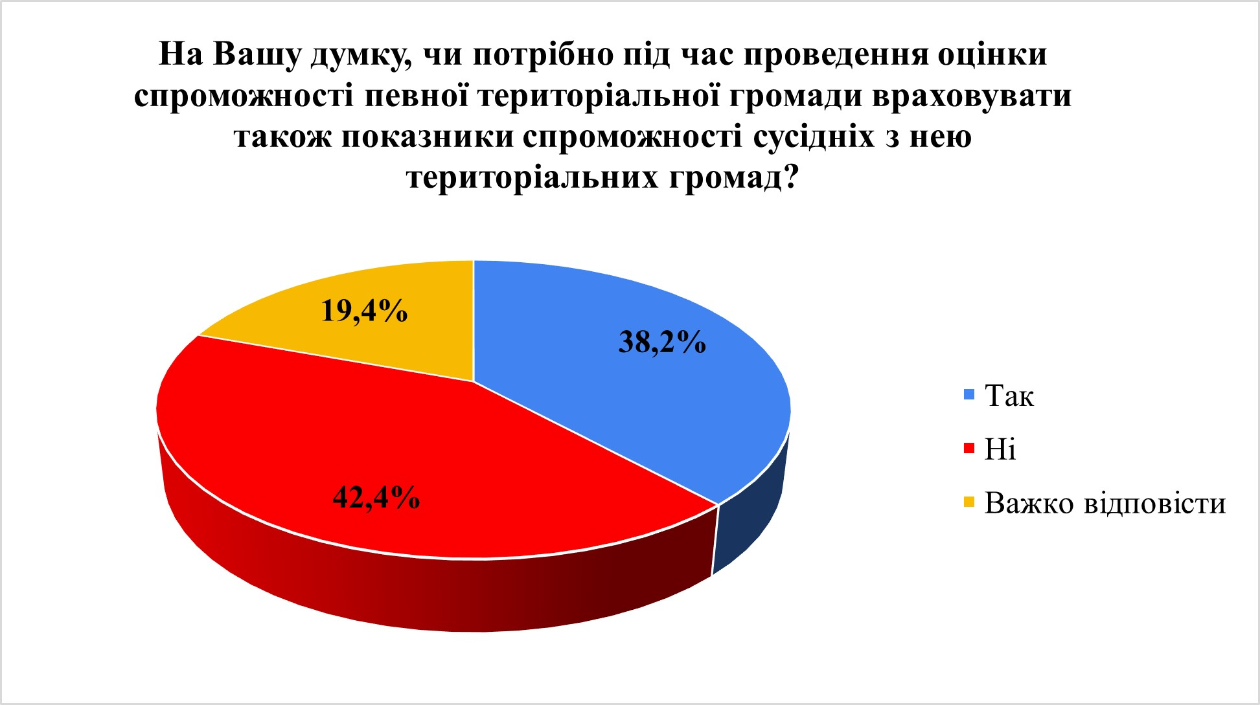
Значна частина респондентів вважає, що можна не звертати увагу на зовнішні впливи, наприклад, велику різницю в індексі податкоспроможності. Третина вважає, що такий вплив великий і його потрібно враховувати. Характерно, що на попереднє питання щодо критеріїв спроможності громади теж третина відповіла, що таким параметром є кількість мешканців, що отримують послуги в сусідніх громадах. Примітно, що п’ята частина респондентів не визначилась. Отже, питання складне і потребує роз’яснювальної роботи.

Висновки.
Дослідження виявилось досить важливим для визначення наступних позицій щодо Концепції розмежування повноважень:
- Актуальність питання висока, законодавче врегулювання необхідне.
- Є загальне розуміння основних підходів щодо розмежування повноважень, яке визначено в Концепції.
- Деякі питання потребують додаткового опрацювання для уникнення неоднозначності в трактуванні.
- Ряд питань потребує широкої роз’яснювальної роботи, хоче не є критичним для прийняття законодавчих рішень.
- Питання внутрішньої реорганізації органів місцевого самоврядування (виконком, наявність органів - юридичних осіб, наслідки дострокового припинення повноважень ради тощо) вимагає значних зусиль для вироблення політичної волі для їх вирішення.
Загальний висновок. Основні ідеї, викладені в Концепції, сприймаються в середовищі ОМС і можуть бути імплементовані в законодавчі акти.

Додаток 1

Анкета соціологічного дослідження
«Повноваження органів місцевого самоврядування
та критерії оцінки спроможності територіальних громад»

- Яку громаду Ви представляєте:
________________________________________________________________________________
- Область:
________________________________________________________________________________
БЛОК І Розподіл та розмежування повноважень органів місцевого самоврядування

- Чи потрібно розмежовувати власні та делеговані повноваження органів місцевого самоврядування? (один варіант відповіді)
- Так
- Ні
- Інше (зазначте, будь ласка, що саме) ____________________

- Якими, на Вашу думку, мають бути критерії розмежування власних та делегованих повноважень? (один варіант відповіді)
- повноваження, які носять соціальний характер є делегованими, а повноваження на облаштування території проживання мешканців є власними;
- всі повноваження, які виконують органи місцевого самоврядування, є власними;
- Інше (зазначте, будь ласка, що саме) ____________________

- Як Ви вважаєте, чи може орган місцевого самоврядування відмовитись від виконання делегованих повноважень? (один варіант відповіді)
- Так, якщо недостатньо коштів в місцевому бюджеті
- Так, якщо на переговорах між асоціаціями місцевого самоврядування та урядом не досягнуто домовленості про обсяги фінансування делегованих повноважень
- Так, одночасно з відповідним зменшенням частки закріплених загальнодержавних податків та зборів для конкретних місцевих бюджетів
- Ні, відмовитись не можна
- Інше (зазначте, будь ласка, що саме) ____________________

- У випадку дострокового припинення повноважень, хто замість органу місцевого самоврядування має виконувати делеговані повноваження? (один варіант відповіді)
- Районна державна адміністрація
- Вибрані на основі конкурсу приватні структури
- Тільки самі ОМС після переобрання на дострокових виборах
- Інше (зазначте, будь ласка, що саме) ____________________

- В яких межах місцева рада може приймати рішення в частині регулювання у сфері власних повноважень? (один варіант відповіді)
- Тільки в межах прямо встановлених законом
- Якщо іншого не визначеного законом, порядок виконання повноваження визначається радою
- Інше (зазначте, будь ласка, що саме) ____________________

- В яких межах місцева рада може приймати рішення у сфері делегованих повноважень? (один варіант відповіді)
- Тільки в межах прямо встановлених законом
- Якщо іншого не визначеного законом, порядок виконання повноваження визначається радою
- Інше (зазначте, будь ласка, що саме) ____________________

- Як Ви вважаєте, чи може держава доручати виконавчому органу місцевого самоврядування здійснювати деякі функції виконавчої влади? (один варіант відповіді)
- Так, за умови надання компенсацій на утримання відповідних підрозділів за представленими рахунками від ОМС до Мінфіну
- Так, за умови виділення відповідної субвенції, яка розраховується в загальному порядку
- Ні, оскільки при цьому місцева рада не зможе контролювати свій виконавчий орган
- Інше (зазначте, будь ласка, що саме) ____________________

- На Вашу думку, чи є такі повноваження ОМС громади, які в рамках міжмуніципального співробітництва не можна передавати іншій громаді для виконання? (один варіант відповіді)
- Так, є певні повноваження, які не можна передавати для виконання іншій громаді
- Ні, можна передавати виконання всіх повноважень

- Якщо на попереднє запитання Ви надали ствердну відповідь, вкажіть, будь ласка, які повноваження ОМС громади не можна передавати для виконання іншій громаді в рамках міжмуніципального співробітництва? (відкрита відповідь)
________________________________________________________________________________________________________________________________________________________________
- На Вашу думку, чи мають бути в органів державної влади вимоги до органів місцевого самоврядування щодо виконання делегованих ними повноважень? (один варіант відповіді)
- Так
- Ні
- Інше (зазначте, будь ласка, що саме) ____________________

- На Вашу думку, які повноваження ОМС (делеговані або власні), необхідно передати з рівня територіальних громад до районного рівня? (відкрита відповідь)
____________________________________________________________________________________________________________________________________________________

- На Вашу думку, які повноваження ОМС (делеговані або власні), необхідно передати з рівня територіальних громад до обласного рівня? (відкрита відповідь)
____________________________________________________________________________________________________________________________________________________

БЛОК ІІ Фінансове забезпечення реалізації власних та делегованих повноважень органів місцевого самоврядування
- Чи потрібно розділяти фінансування власних та делегованих повноважень? (один варіант відповіді)
- Потрібно розділяти фінансування власних та делегованих повноважень на етапі планування на центральному рівні;
- Потрібно розділяти фінансування власних та делегованих повноважень на етапі планування місцевого бюджету;
- Потрібно розділяти фінансування власних та делегованих повноважень на етапі виконання місцевого бюджету;
- Не потрібно розділяти фінансування власних та делегованих повноважень.

- Зазначте, будь ласка, яким чином мають фінансуватись делеговані повноваження? (один варіант відповіді)
- Закріплення частини загальнодержавних податків та зборів (зокрема ПДФО) та субвенції з державного бюджету
- Тільки прямі субвенції з державного бюджету
- Всі можливі фінансові ресурси місцевого бюджету (в тому числі місцеві податки і збори)
- Інше (зазначте, будь ласка, що саме) ____________________

- Чи доцільно вводити законодавче обмеження щодо мінімальних обсягів фінансування делегованих повноважень в місцевому бюджеті? (один варіант відповіді)
- Так, законом може бути встановлено мінімальні обсяги фінансування
- Ні, оскільки визначення обсягів фінансування делегованих повноважень в місцевому бюджеті є повноваженням місцевої ради
- Ні, законом мають бути визначені лише стандарти надання послуг
- Інше (зазначте, будь ласка, що саме) ____________________

- Чи доцільно вводити законодавче обмеження щодо максимального обсягу видатків на утримання ОМС в місцевому бюджеті? (один варіант відповіді)
- Так, це публічні кошти, держава може встановлювати максимальні обсяги таких видатків, зокрема на утримання органів місцевого самоврядування
- Ні, обсяг видатків на утримання ОМС в місцевому бюджеті є повноваженням місцевої ради
- Інше (зазначте, будь ласка, що саме) ____________________

БЛОК ІІІ Виконання органами місцевого самоврядування повноважень виключної компетенції
- Які причини з перелічених нижче, на Вашу думку, є підставами для дострокового припинення повноважень ради? (можна обрати декілька варіантів відповідей)
- Рада не збирається на засідання
- Рада не може прийняти рішення, у випадку, якщо законом встановлені терміни для прийняття рішення
- Рада прийняла рішення, яке суперечить закону за висновком МДА чи ВА
- Рада прийняла рішення, яке суперечить закону за рішенням суду
- Рада прийняла рішення, яке підриває суверенітет та територіальну цілісність України
- Рада прийняла рішення, яке не стосується сфери повноважень ОМС
- Інше (зазначте, будь ласка, що саме) ____________________

- Чи має при розпуску місцевої ради достроково припиняти повноваження сільський, селищний, міський голова? (один варіант відповіді)
- так, він очолює виконавчий орган ради відповідно до Конституції
- ні, він обирався всіма мешканцями громади

- На Вашу думку, чи варто скасувати колегіальний виконавчий орган (виконком) з передачею всіх розпорядчих функцій сільському, селищному, міському голові? (один варіант відповіді)
- Так
- Ні

- Чи доцільно створювати у виконавчому органі ради інші виконавчі органи зі статусом юридичної особи? (один варіант відповіді)
- Так
- Ні
БЛОК ІV Оцінка спроможності територіальних громад

- На Вашу думку, які чинники мають бути підставою для прийняття рішення щодо змін адміністративно-територіального устрою (створення, ліквідація, зміна конфігурації адміністративно-територіального устрою)? (можна обрати декілька варіантів відповідей)
- Низький рівень фінансової спроможності територіальної громади
- Значні пошкодження та руйнування об’єктів соціальної, комунальної чи виробничої інфраструктури
- Не оптимальна конфігурація (анклави, розриви, відсутність прямого сполучення між центром та населеними пунктами по території громади)
- Недостатня кількість населення
- Недостатня соціальна інфраструктура
- Недостатня комунальна інфраструктура
- Недостатня інституційна спроможність (професійні кадри)
- Інше (зазначте, будь ласка, що саме) ____________________

- Які критерії потрібно враховувати при проведенні оцінки спроможності територіальної громади? (можна обрати декілька варіантів відповідей)
- Площа території спроможної територіальної громади
- Чисельність населення, що постійно проживає на території спроможної територіальної громади
- Чисельність учнів, що здобувають освіту в закладах загальної середньої освіти, розташованих на території спроможної територіальної громади
- Індекс податкоспроможності бюджету спроможної територіальної громади
- Частка місцевих податків та зборів у доходах бюджету спроможної територіальної громади
- Частка витрат на утримання органів місцевого самоврядування від видатків загального фонду бюджету
- Співвідношення базової дотації до загального обсягу бюджетних доходів
- Наявність закладів загальної середньої освіти І–ІІІ ступенів у громаді;
- Наявність закладів дошкільної освіти у громаді;
- Наявність центрів надання адміністративних послуг у громаді
- Наявність пожежних депо у громаді;
- Наявність амбулаторій у громаді;
- Наявність закладів вторинної медичної допомоги у громаді
- Наявність закладів позашкільної освіти
- Частка населення, яка отримує освітні, медичні, соціальні, культурні, комунальні, інші послуги в інших громадах
- Інше (зазначте, будь ласка, що саме) ____________________

- На Вашу думку, чи потрібно під час проведення оцінки спроможності певної територіальної громади враховувати також показники спроможності сусідніх з нею територіальних громад? (один варіант відповіді)
- Так
- Ні
- Важко відповісти

Дякуємо Вам за співпрацю і приділений час!

Додаток 2

Дані про територіальну приналежність респондентів дослідження

Територіальна громада | Область України | Кількість респондентів в області, що взяли участь у дослідженні | Кількість громад області, представники яких взяли участь у дослідженні
Крижопільська територіальна громада | Вінницька | 3 | 3
Гніванська територіальна громада | Вінницька
Оратівська територіальна громада | Вінницька
Ратнівська селищна територіальна громада | Волинська | 9 | 9
Головненська селищна територіальна громада | Волинська
Вишнівська територіальна громада | Волинська
Копачівська сільська територіальна громада | Волинська
Колківська селищна територіальна громада | Волинська
Городищенська територіальна громада | Волинська
Володимир-Волинська міська територіальна громада | Волинська
Рожищенська територіальна громада | Волинська
Луцька міська територіальна громада | Волинська
Саксаганська територіальна громада | Дніпропетровська | 16 | 14
Нивотрудівська сільська територіальна громада | Дніпропетровська
Царичанська територіальна громада | Дніпропетровська
Миколаївська сільська територіальна громада | Дніпропетровська
Могилівська сільська територіальна громада | Дніпропетровська
Новопокровська селищна територіальна громада | Дніпропетровська
Затишнянська сільська територіальна громада | Дніпропетровська
Межиріцька сільська територіальна громада | Дніпропетровська
Новопокровська селищна територіальна громада | Дніпропетровська
Девладівська сільська територіальна громада | Дніпропетровська
Могилівська територіальна громада | Дніпропетровська
Васильківська селищна територіальна громада | Дніпропетровська
Маломихайлівська територіальна громада | Дніпропетровська
Гречаноподівська сільська територіальна громада | Дніпропетровська
Зеленодольська міська територіальна громада | Дніпропетровська
Вільногірська міська територіальна громада | Дніпропетровська
Удачненська селищна територіальна громада | Донецька | 4 | 4
Бахмутська міська територіальна громада | Донецька
Гродівська селищна територіальна громада | Донецька
Мангушська селищна територіальна громада | Донецька
Пулинська селищна територіальна громада | Житомирська | 10 | 9
Гладковицька територіальна громада | Житомирська
Житомирська міська територіальна громада | Житомирська
Житомирська міська територіальна громада | Житомирська
Бараніська міська територіальна громада | Житомирська
Овруцька міська територіальна громада | Житомирська
Звягельська територіальна громада | Житомирська
Вільшанська територіальна громада | Житомирська
Городницька селищна територіальна громада | Житомирська
Брусилівська селищна територіальна громада | Житомирська
Нересницька сільська територіальна громада | Закарпатська | 7 | 5
Довжанська територіальна громада | Закарпатська
Довжанська територіальна громада | Закарпатська
Довжанська територіальна громада | Закарпатська
Вільховецька територіальна громада | Закарпатська
Виноградівська міська територіальна громада | Закарпатська
Ясінянська територіальна громада | Закарпатська
Андріївська територіальна громада | Запорізька | 10 | 9
Великобілозерська сільська територіальна громада | Запорізька
Новоолександрівська сільська територіальна громада | Запорізька
Новоолександрівська сільська територіальна громада | Запорізька
Долинська територіальна громада | Запорізька
Веселівська територіальна громада | Запорізька
Матвіївська сільська територіальна громада | Запорізька
Комиш-Зорянська територіальна громада | Запорізька
Павлівська сільська територіальна громада | Запорізька
Кам'янська селищна територіальна громада | Запорізька
Делятинська територіальна громада | Івано-Франківська | 6 | 4
Кутська селищна територіальна громада | Івано-Франківська
Новицька територіальна громада | Івано-Франківська
Верховинська селищна територіальна громада | Івано-Франківська
Кутська селищна територіальна громада | Івано-Франківська
Делятинська територіальна громада | Івано-Франківська
Бородянська селищна територіальна громада | Київська | 4 | 4
Ірпінська міська територіальна громада | Київська
Броварська міська територіальна громада | Київська
Іванківська селищна територіальна громада | Київська
Аджамська сільська територіальна громада | Кіровоградська | 5 | 4
Олександрівська територіальна громада | Кіровоградська
Олександрівська територіальна громада | Кіровоградська
Знам'янська міська територіальна громада | Кіровоградська
Вільшанська селищна територіальна громада | Кіровоградська
Кремінська міська територіальна громада | Луганська | 2 | 2
Підберізцівська сільська територіальна громада | Луганська
Щирецька селищна територіальна громада | Львівська | 8 | 5
Давидівська територіальна громада | Львівська
Ралівська територіальна громада | Львівська
Бродівська міська територіальна громада | Львівська
Бродівська міська територіальна громада | Львівська
Бродівська міська територіальна громада | Львівська
Бродівська міська територіальна громада | Львівська
Добромильська міська територіальна громада | Львівська
Коблівська сільська територіальна громада | Миколаївська | 9 | 9
Куцурубська територіальна громада | Миколаївська
Новомар'ївська сільська територіальна громада | Миколаївська
Братська селищна територіальна громада | Миколаївська
Новобузька територіальна громада | Миколаївська
Благодатненська сільська територіальна громада | Миколаївська
Єланецька селищна територіальна громада | Миколаївська
Казанківська територіальна громада | Миколаївська
Мостівська територіальна громада | Миколаївська
Доброславська селищна територіальна громада | Одеська | 11 | 8
Василівська сільська територіальна громада | Одеська
Новоборисівська територіальна громада | Одеська
Зеленогірська селищна територіальна громада | Одеська
Лиманська сільська територіальна громада | Одеська
Новоборисівська територіальна громада | Одеська
Василівська сільська територіальна громада | Одеська
Василівська сільська територіальна громада | Одеська
Доброславська селищна територіальна громада | Одеська
Визирська територіальна громада | Одеська
Раухівська селищна територіальна громада | Одеська
Великобудищанська сільська територіальна громада | Полтавська | 10 | 9
Чорнухинська територіальна громада | Полтавська
Білицька селищна територіальна громада | Полтавська
Чутівська територіальна громада | Полтавська
Терешківська сільська територіальна громада | Полтавська
Великобагачанська селищна територіальна громада | Полтавська
Білоцерківська територіальна громада | Полтавська
Великобагачанська селищна територіальна громада | Полтавська
Петрівсько-Роменська сільська територіальна громада | Полтавська
Миргородська міська територіальна громада | Полтавська
Миляцька територіальна громада | Рівненська | 13 | 12
Зорянська сільська територіальна громада | Рівненська
Білокриницька територіальна громада | Рівненська
Демидівська селищна територіальна громада | Рівненська
Козинська селищна територіальна громада | Рівненська
міська територіальна громада | Рівненська
Острозька територіальна громада | Рівненська
Великоомелянська територіальна громада | Рівненська
Гощанська територіальна громада | Рівненська
Дядьковицька територіальна громада | Рівненська
Дубенська територіальна громада | Рівненська
Великомежиріцька сільська територіальна громада | Рівненська
Дубенська міська територіальна громада | Рівненська
Нижньосироватська сільська територіальна громада | Сумська | 7 | 7
Новослобідська територіальна громада | Сумська
Вільшанська сільська територіальна громада | Сумська
Тростянецька міська територіальна громада | Сумська
Бездрицька територіальна громада | Сумська
Миколаївська сільська територіальна громада | Сумська
Недригайлівська територіальна громада | Сумська
Лановецька територіальна громада | Тернопільська | 3 | 3
Золотниківська територіальна громада | Тернопільська
Вишнівецька територіальна громада | Тернопільська
Роганська територіальна громада | Харківська | 9 | 9
Близнюківська селищна територіальна громада | Харківська
Липецька територіальна громада | Харківська
Богодухівська територіальна громада | Харківська
Малинівська територіальна громада | Харківська
Первомайська міська триторіальна громада | Харківська
Олексіївська сільська територіальна громада | Харківська
Солоницівська територіальна громада | Харківська
Балаклійська територіальна громада | Харківська
Крупецька сільська територіальна громада | Хмельницька | 7 | 7
Антонінська селищна територіальна громада | Хмельницька
Китайгородська територіальна громада | Хмельницька
Дунаєвецька територіальна громада | Хмельницька
Красилівська міська територіальна громада | Хмельницька
Грицівська територіальна громада | Хмельницька
Новоушицька селищна територіальна громада | Хмельницька
Вільшанська територіальна громада | Черкаська | 5 | 5
Будищенська територіальна громада | Черкаська
Катеринопільська селищна територіальна громада | Черкаська
Бобрицька сільська територіальна громада | Черкаська
Канівська міська територіальна громада | Черкаська
Вашковецька сільська територіальна громада | Чернівецька | 3 | 3
Боянська територіальна громада | Чернівецька
Камянецька територіальна громада | Чернівецька
Кіптівська територіальна громада | Чернігівська | 12 | 11
Березнянська селищна територіальна громада | Чернігівська
Талалаївська сільська територіальна громада | Чернігівська
Олишівська територіальна громада | Чернігівська
Киїнська територіальна громада | Чернігівська
Седнівська територіальна громада | Чернігівська
Холминська територіальна громада | Чернігівська
Ладанська територіальна громада | Чернігівська
Іванівська територіальна громада | Чернігівська
Березнянська селищна територіальна громада | Чернігівська
Комарівська територіальна громада | Чернігівська
Борзнянська територіальна громада | Чернігівська
 | РАЗОМ | 173 | 155

